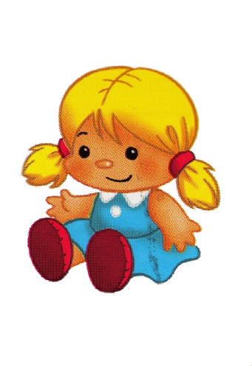
Девочке – игрушку, а мальчику – дружка.
Большинство родителей уверены, что кукла — это игрушка для девочек. Между тем, многие мальчики с удовольствием играют с куклами: носят на руках, катают в коляске, кормят и укладывают спать. Одним словом, ведут себя так же, как их ровесницы. Пап нередко шокируют такие игры: появляются ироничные взгляды, осуждающие высказывания, а то и прямые запреты. В действительности же ничего предосудительного или настораживающего здесь нет. В дошкольном возрасте особенно важным является несколько умственное, сколько эмоциональное развитие. Именно в это время складываются уверенность в своих силах, доверие к миру, активность, воля, любознательность, способность понимать себя и других. Мячи, машинки, конструкторы и другие, безусловно, нужные игрушки для игры. Но главное в чем нуждается ребенок, будь то мальчик или девочка, — это освоение и усвоение человеческих отношений. Из всех игрушек именно куклы — человеческие образы — дают такую возможность. Кукла дает малышу разнообразные возможности для освоения социальной и эмоциональной сфер жизни. Она позволяет встать па позицию другого: оживляя игрушку, малыш наделяет ее мыслями, чувствами, желаниями и действиями. Играя с ней, ребенок учится смотреть на себя со стороны и взаимодействовать с другими людьми. Кроме того, кукла позволяет действовать понарошку, как будто. Эта условность способствует развитию воображения, которое имеет важнейшее значение для развития познавательной сферы в дошкольном возрасте. Играя в куклы, малыш может проигрывать различные события, в том числе конфликты, возникающие в его жизни. Это важный этап в понимании ситуаций и выстраивании отношений с родителями. Кроме того, такое обыгрывание является психологической защитой малыша. Не давая ребенку играть с куклами, мы лишаем его такой защиты.
Когда приходит черед ролевых игр, у девочек на первый план выходит вечная игра в дочки-матери. В таких играх должны участвовать и мальчики в роли папы, брата, сына или друга. Игра дает им возможность проявить участие и заботу. Мужские роли могут быть и в других играх. Например, в игре в больницу: ребенок — врач, а кукла — пациент. При строительстве поезда или самолета куклы могут быть пассажирами. В игре в школу — учениками. Малыш пробует себя в разных ролях и приобретает соответствующий социальный опыт. Простое катание машинок или конструирование вряд ли дадут ему такую возможность без участия живых персонажей, те, тех же кукол. Однако во взаимодействии ребенка с куклой есть и обратное влияние: образ той или иной куклы отпечатывается в ребенке. В этом смысле образы многих современных кукол как для мальчиков, так и для девочек оставляют желать лучшего. Мальчикам предлагаются герои, которые зачастую вообще не люди (против этих кукол, однако, папы не возражают): человек-паук, Бетмен, трансформеры и им подобные. В лучшем случае это простые бойцы спецназа. Многие куклы для девочек описаны с подростков, сосредоточенных на нарядах, косметике и развлечениях. Конечно, такие однобокие, жестко заданные образы сильно сужают возможные действия с ними и ограничивают развитие ребенка. Парадоксально, но для девочек и мальчиков кукольный мир по-разному представляет образ мужчины. У девочек — это нежный женственный Кен и другие принцы в голубом, у мальчиков же — брутальный, обвешанный оружием воин. При таком разном подходе не стоит потом удивляться, что взрослые мужчины и женщины столь часто разочаровываются друг в друге. В игре же пол куклы занимает отнюдь не главное место. Точнее сказать, самой кукле вообще не обязательно иметь обозначенный пол: ребенок сам наделит ее теми качествами и признаками, которые ему необходимы. Освоение отношений между людьми, понимание своих. и чужих эмоций, чувств, желаний, безусловно, нужны любому, живущему в человеческом обществе.
Поэтому не лишайте мальчиков игрушек - кукол — для них это так же необходимо, как и для девочек.

